레시피 나브 시연 시나리오

작성일 : 2022-10-06

작성자 : 손광진

# 1.로그인



Naver 계정으로 로그인을 클릭하여, 리다이렉트된 네이버 로그인창을 통해 진행, 사용자 로딩 데이터에 따라 시간이 조금 지체될 수 있습니다.

# 2.홈화면

## 2.1 홈화면 상단

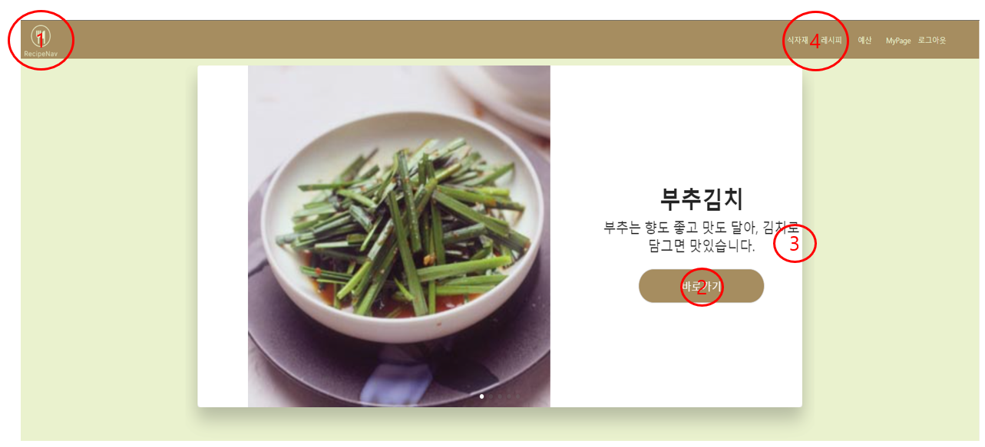

1. Home 화면으로 이동

2. 오늘의 레시피로 추천된, 레시피 디테일 페이지 이동

3. 다음 레시피로 넘기기

4. 식자재,레시피,예산,MyPage,로그아웃 네비게이션

## 2.2 홈화면 하단

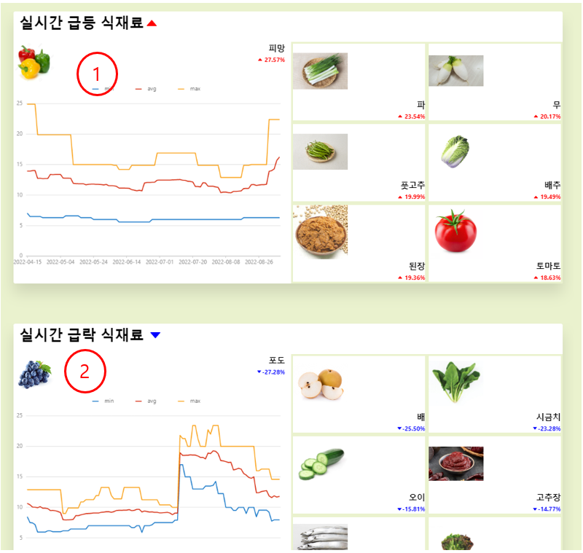

1. 계산된 급등 식재료를 출력하는 페이지, 오른쪽 식자재들을 누르면 그래프가 변경된다.

2. 계산된 급락 식재료를 출력하는 페이지, 오른쪽 식자재들을 누르면 그래프가 변경된다.

# 3. 식자재 페이지

## 3.1 식자재 검색 페이지

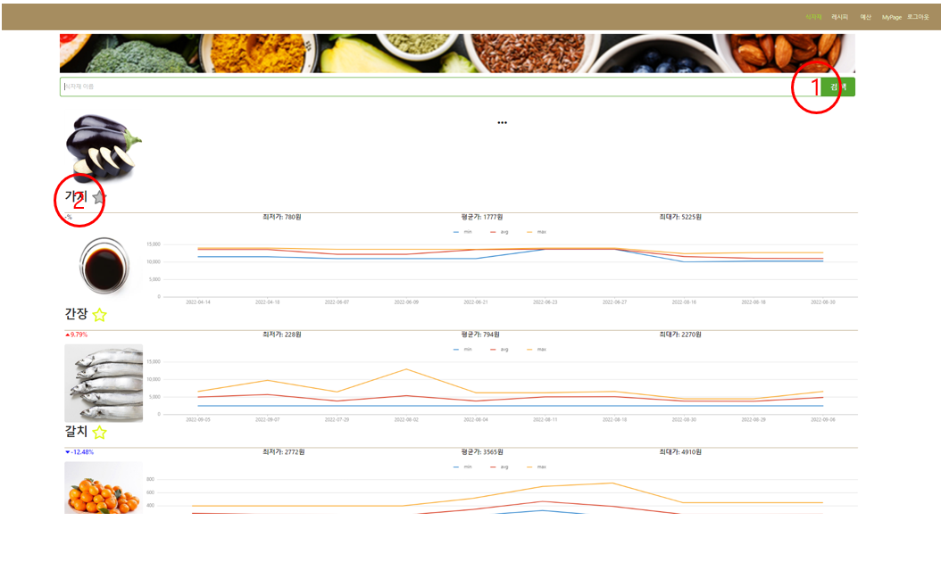

1.식자재 이름을 통해 검색한다.

2.이미지,이름을 클릭 시 디테일 페이지로 이동, 별을 누를 시 찜하기가 된다.

## 3.2 식자재 상세페이지

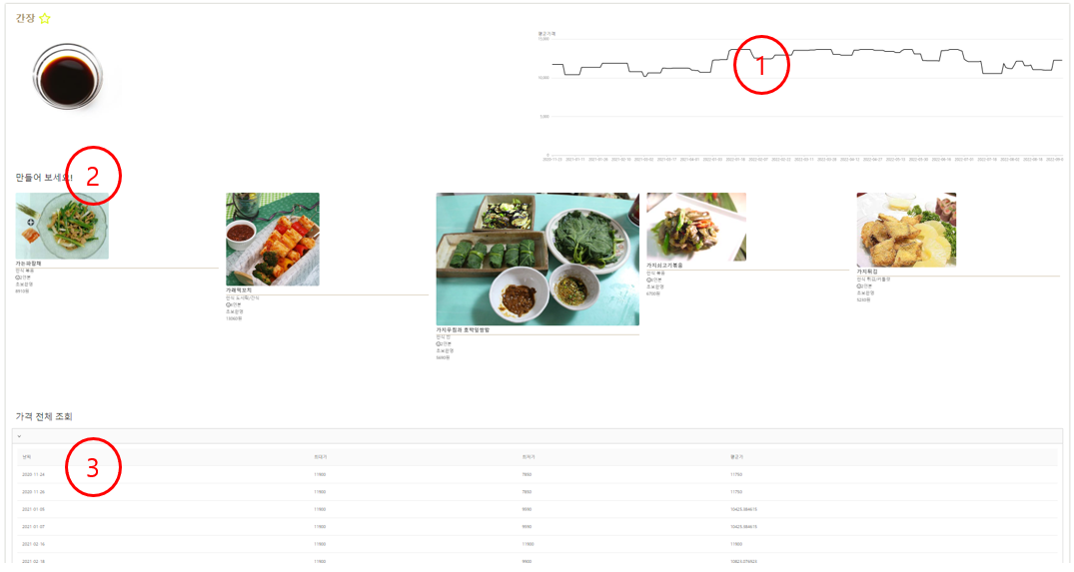

1. 식자재 평균가 그래프

2. 해당 식자재가 포함된 레시피, 레시피 이름을 누르면 레시피 디테일로 이동

3. 슬라이더를 클릭해서 내리면 볼 수 있다.해당 식자재의 전체 판매 데이터를 출력한다.

# 4.레시피 페이지

## 4.1 레시피 검색 페이지

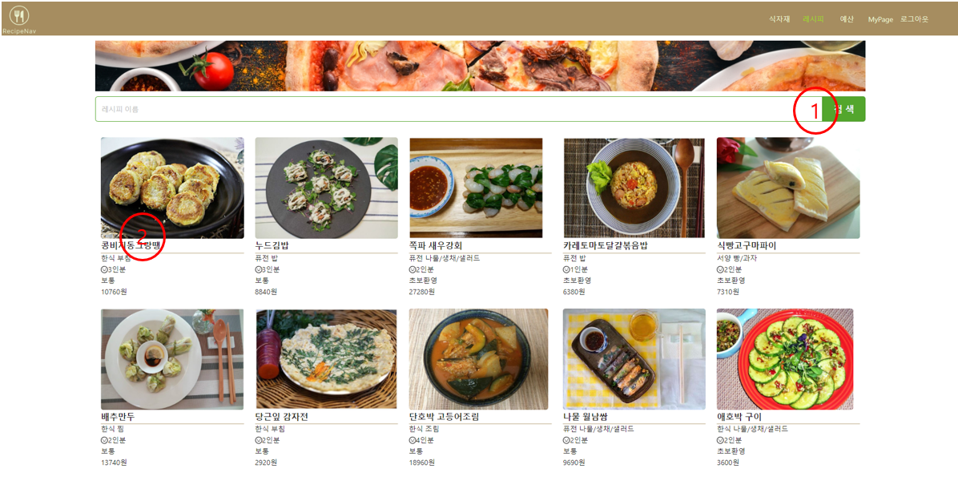

1. 레시피를 이름으로 검색한다.

2. 이름을 클릭하면 레시피 디테일 페이지로 이동, 이미지르 클릭 시 크게 볼 수 있다.

## 4.2 레시피 디테일

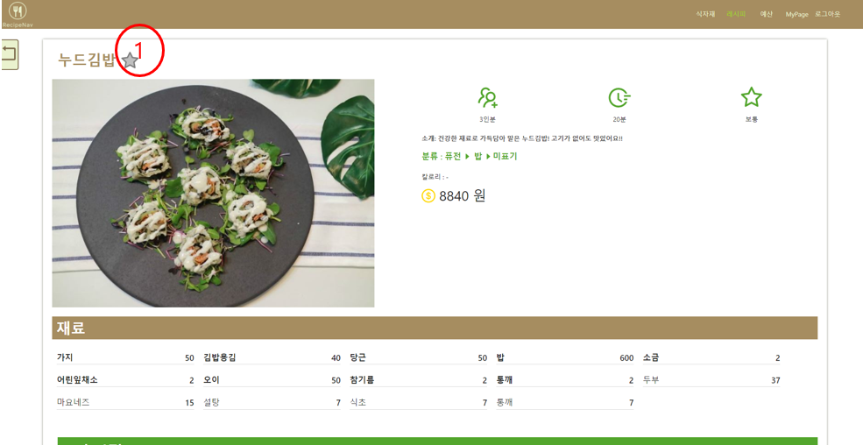

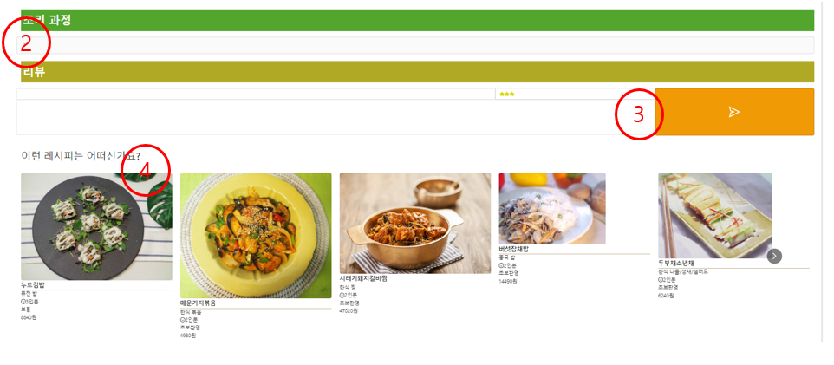

1.레시피 찜하기/해재하기

2. 조리과정 펼쳐보기

3. 댓글 작성하기

4. 재료기반으로 유사한 레시피 추천

# 5. 예산 페이지

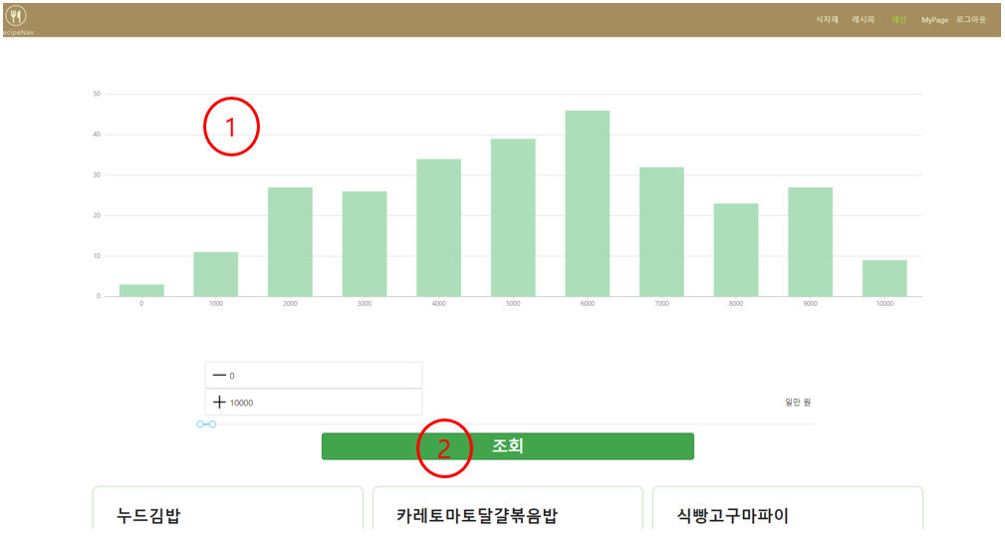

1. 검색된 레시피들의 가격 분포를 보여준다.

2. min, max가격 선정 후 검색

# 6. 마이페이지

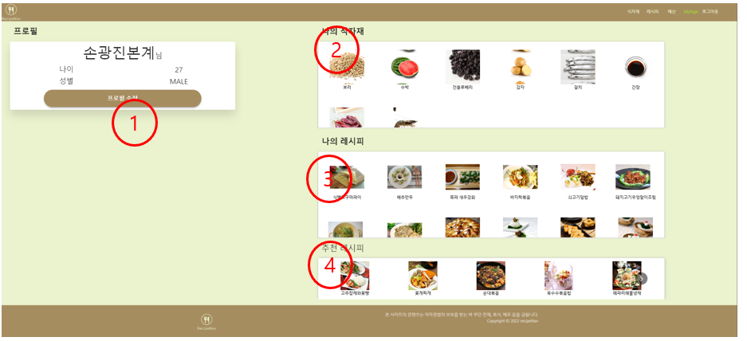

1. 프로필 수정 페이지 이동

2. 내가 찜한 식자재 , 이름,이미지 클릭 시 디테일 페이지 이동

3. 내가 찜한 레피시, 이름,이미지 클릭 시 디테일 페이지 이동

4. 유사 사용자 바탕으로 추천되는 레시피, 유사 사용자가 없거나, 선정된 레시피가 10개 이하일 경우, 나머지는 랜덤 레시피

# 7. 프로필 수정



EX_ 닉네임, 성별 , 연령 변경, 되돌아가기